В Новосибирскстате прошел семинар для представителей
органов исполнительной власти и местного самоуправления Новосибирской области
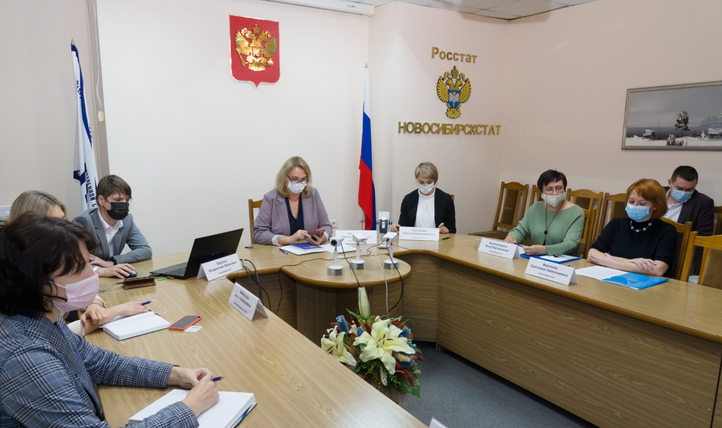
В рамках реализации плана мероприятий по совершенствованию информационного обеспечения территориальными органами Росстата органов государственной власти и органов местного самоуправления официальной статистической информацией 21 октября 2021 года в Новосибирскстате прошел семинар-совещание. В ходе семинара были рассмотрены две темы:
- Отдельные методологические вопросы формирования сведений об индексе промышленного производства.
- Методика расчета объема продукции сельского хозяйства
в стоимостном выражении и индекса физического объема продукции сельского хозяйства.
Параллельно семинару также велась его онлайн-трансляция на «YouTube» (https://www.youtube.com/watch?v=i9xVVhs-EGA). Приглашенные участники могли дистанционно задать вопросы в чате трансляции.
